Mein Lieblingsplatz
Lest die Texte. Zu welchem Foto passen sie?

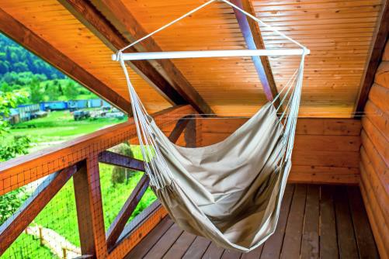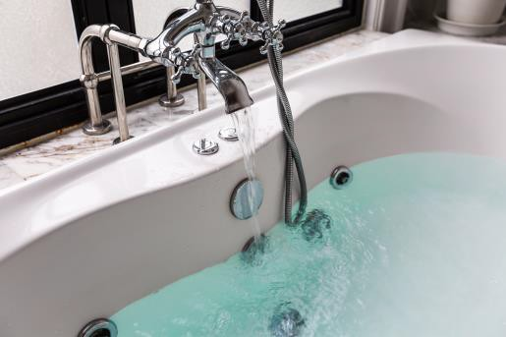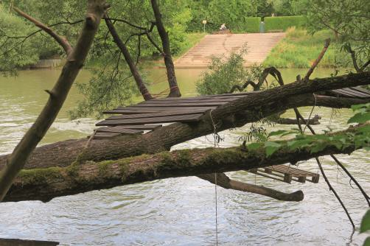1
Mein Lieblingsplatz ist meine Hängematte. Sie ist auf dem Balkon. Da bin ich im Sommer immer gern, höre Musik und lese. Das ist super: Ich bin draussen, aber keiner kann mich sehen. Die Hängematte ist ein Geschenk von meinem Onkel.
Er hat sie aus Brasilien mitgebracht. (Cem)
Das ist in meinem Zimmer, da seht
ihr meinen Lieblingsplatz. Da bin ich am liebsten, am Tag und in der Nacht. Meine Eltern finden das nicht so gut. „Hausaufgaben macht man am Schreibtisch!“, sagen sie. Aber für mich ist das kein Problem. Hier kann ich lesen, schreiben, chatten, telefonieren einfach alles machen.
Und es ist total gemütlich!
(Cleo)
A
B
C
2
D

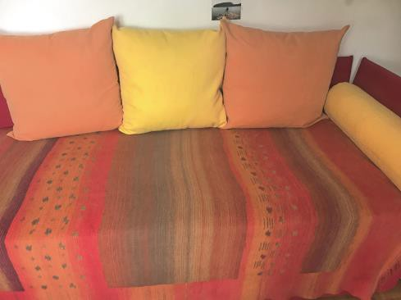

Hilfe - Chaos!
Lest und vergleicht. Welches Thema passt zu welchem Tipp? Schreibt das Thema unter den Tipp.

System – Spass – feste Zeit


Blondie 1432
Hi, ich räum’ mein Zimmer jeden Morgen auf. Erst dann gehe ich in die Schule.
Ich mach’ das immer so und es funktioniert.

................................................................................................................................


raindrop123
Hey, also ich mache immer die Tür zu und Musik an, dann ist das Aufräumen nicht so langweilig und geht viel schneller .

................................................................................................................................


garfieldXCX
Du kannst ja für alles einen Platz reservieren und das bleibt dann so: Ins Regal kommen nur Hefte, Ordner und Bücher, in die Schublade Stifte usw. Dann findest du die Sachen auch schneller wieder . Hilft dir das? Ich hoffe!
Viel Spass beim Aufräumen! 

................................................................................................................................

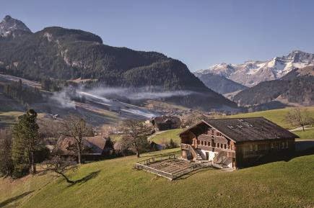Unser Zuhause
Ordnet den Texten die passenden Fotos zu. Welche Wörter helfen? Markiert.

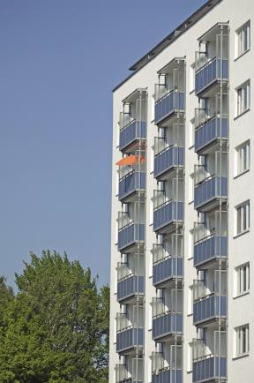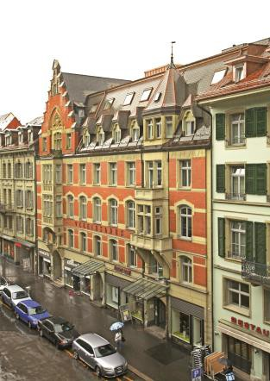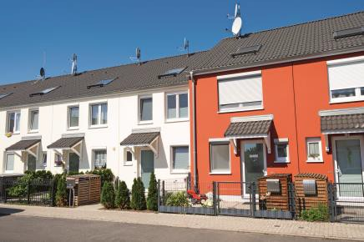B
A
Ich wohne in Bern, in einem Altbau.
Unsere Wohnung ist in der Altstadt. Alles ist in der Nähe, das ist toll: Die Bäckerei ist unter unserer Wohnung und auch der Supermarkt ist direkt neben unserem Haus. Wir haben hier viel Platz und mein Zimmer ist gross. Aber leider ist die Miete sehr teuer.
(Cleo)
Wir wohnen in einem Reihenhaus. Unser Haus ist genau in der Mitte. Die Nachbarn sind sehr nett und links neben uns wohnt mein bester Freund Florian. Leider muss ich mein Zimmer mit meiner Schwester teilen. Das gibt manchmal Probleme … Florian hat keine Geschwister und so bin ich oft bei ihm.
(Cem)

C
Unsere Wohnung ist in Zürich, in einem Hochhaus. Dort wohnen fast 100 Leute und es ist ziemlich anonym. Es ist auch immer laut, weil das Haus an einer Hauptstrasse liegt. Aber die Bushaltestelle ist direkt vor dem Haus und so bin ich in 5 Minuten in der Schule und in 10 Minuten im Stadtzentrum. Da ist immer was los – das finde ich super.
(Robin)
D
Vor 2 Jahren haben meine Eltern unseren Bauernhof hier in S-chanf, einem Dorf im Engadin gekauft.
Zuerst war ich traurig: Meine Freunde aus Luzern (da haben wir früher gewohnt) haben mir gefehlt. In S-chanf leben nicht so viele Jugendliche. Aber jetzt gefällt es mir hier auf dem Land. Ich bin gern in der Natur und bei den Tieren. (Sophie)

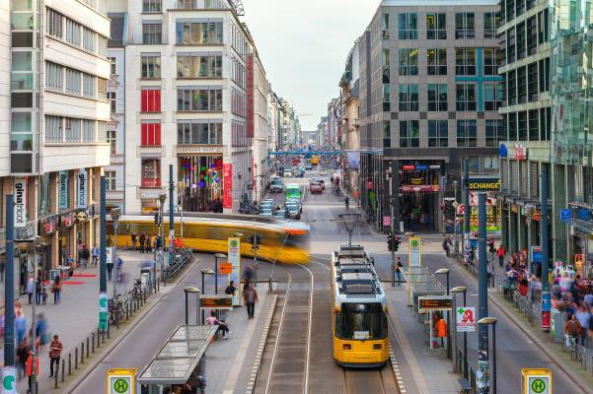Ich sitze am Fenster …
A
 Lest das Gedicht. Welches Foto passt?

Ich sitze am Fenster
Ich schaue aus dem Fenster und sehe … eine Strasse, MEINE Strasse,
viele Häuser, sie sind alt und schön, Geschäfte, da kaufen wir ein, keine Bäume, keine Blumen ☹, ein Auto, rot wie eine Erdbeere,
Frauen und Männer, keine Hunde, keine Katzen ☹,
links sehr viele Fahrräder, hinten eine Kirche
und …
meine Freundin Holly. Sie trägt eine weisse Jacke.
Sie hat mich noch nicht gesehen.
Wir wollen gleich zusammen frühstücken – ich freue mich! ☺

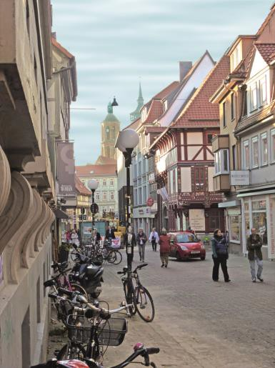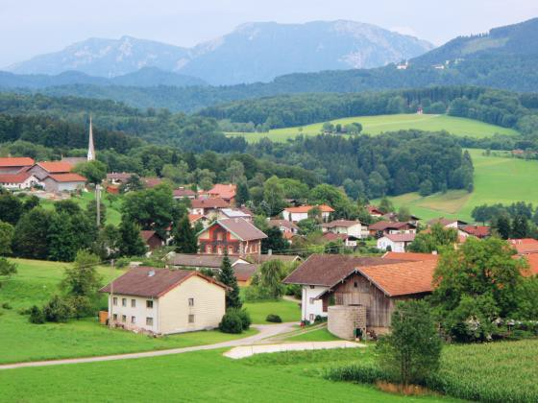
B
C

